A LA CARTE

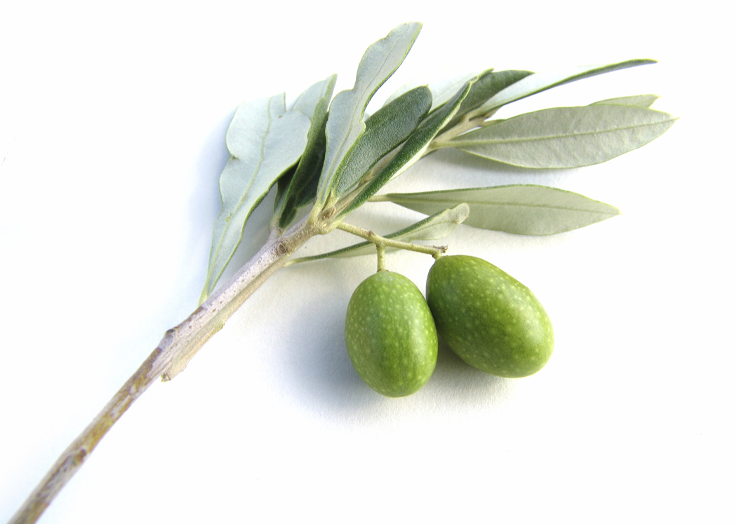
Brouillade de ratatouille en terrine, glace burrata-pesto 25.
Ratatouille scramble terrine served with burrata pesto ice cream.
Salade au fenouil, écrevisses d'Annecy
et truite fumée du Val de Chaise 26.
Lake Annecy crayfish, local smoked trout and fennel salad.
Poêlée de foie gras de canard, abricot et citron au Balsamico 38.
Panned duck foie gras served with apricot, lemon
and balsamic vinegar marmalade
Petites quenelles de truite rose de Marlens,
bisque et écrevisses d'Annecy 26.
Local salmon trout dumplings and Lake Annecy crayfish
in crayfish bisque.
Sans arêtes de rouget, écrasé de pommes de terre au safran
en bouillabaisse
Boneless fillet of red mullet and saffron potato mash, bouillabaisse-style 35.
Contre-filet de bœuf «France» (par Jargot de Faverges)
sauce Porto et foie gras 40.
Local sirloin steak in port wine and foie gras sauce.
Gigolette de pigeon fermier, jus doré, fèves et chanterelles 38.
Farm pigeon leg with its own roast juice accompanied with beans
and chanterelle mushrooms.
Sélection de fromages par Marc Dubouloz 12.
Our selection of locally ripened cheeses
Desserts au choix 12.

